
Comment construire un journal ?

Support pédagogique du JDE N° 1060
du vendredi 29 novembre 2013

Activité 1 Page 4 : L’infographie
Cette semaine, un fait d’actualité a été présenté sous la forme d’une infographie.
De quel événement s’agit-il ? …………………………………………………………………………………..

Lisez attentivement toutes les informations données et à l’aide de celles-ci, construisez un article sur le sujet. N’oubliez pas de signer !
Rappelez-vous !
- Le titre est l’accroche principale qui donne envie au lecteur de lire l’article.
- L’article est souvent introduit par un chapeau qui donne une idée générale de son contenu et qui invite le lecteur à poursuivre sa lecture.
- Le corps de l’article donne les précisions nécessaires au lecteur
- L’illustration complète l’information et la rend plus vivante.
- La légende précise le sens de l’image.
- Le nom du journaliste (parfois ses initiales) figure souvent au bas de l’article et se présente parfois sous la forme d’initiales.

Informez-vous sur le sujet en consultant d’autres journaux ou sur internet.
Répondez aux questions de base que le journaliste a toujours à l’esprit :
Qui ? Quoi ? Où ? Quand ? Comment ? Pourquoi ?

Qui ? | C’est le sujet de l’information, c’est-à-dire une personne, une action ou un fait.
Quoi ? | C’est l’action marquante de l’événement.
Où ? | C’est le lieu géographique de l’action ou de l’événement.
Quand ? | C’est le moment où a eu, ou bien aura lieu l’événement.
Comment ? | C’est la façon dont cela s’est passé, les moyens utilisés.
Pourquoi ? | Ce sont les causes, les objectifs, les raisons de l’événement.
Activité 2 Page 4 : L’infographie
- Choisissez une photo en rapport avec l’événement.
- Formulez une légende précisant le sens de la photo choisie.
- Écrivez un titre différent de celui proposé dans le JDE.
- Rédigez un chapeau.
- À l’aide de toutes les informations recueillies, écrivez un article de journal.

Pour vous aider à organiser vos idées, voici une façon de travailler sur les informations recueillies.
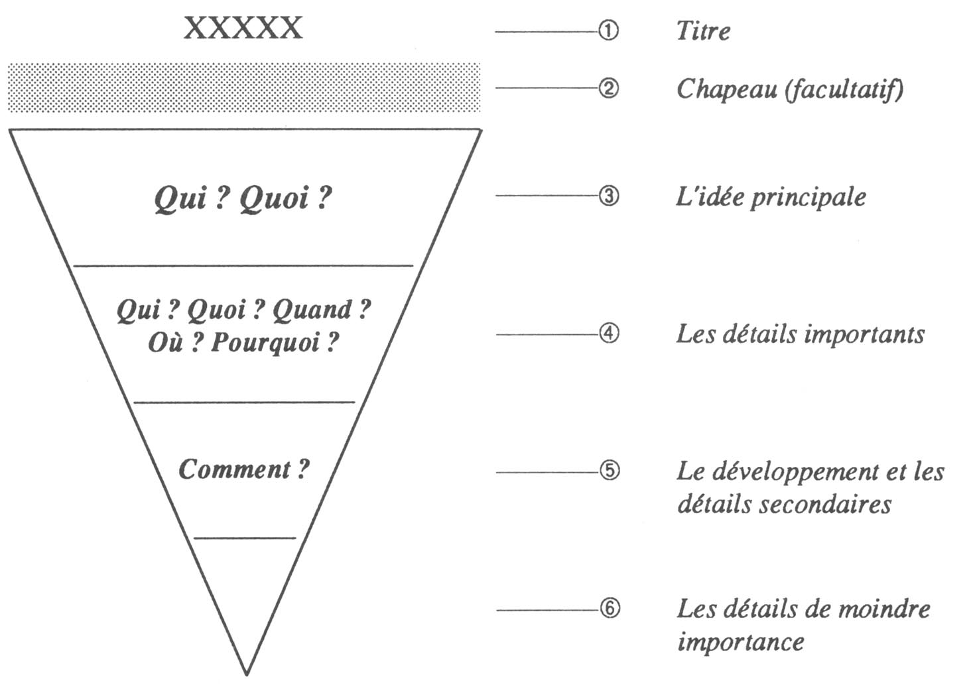

Corrigé disponible sur simple demande auprès de votre consultant régional ou via l’adresse suivante : benedicte.lemercier@lejde.be (merci de préciser le nom et le CP de votre école).

Support pédagogique réalisé par Geneviève Boulanger

JDE – Route de Hannut 38 – 5004 Bouge
Tél. : 081/24 89 86 – Fax : 081/23 12 62 – E-mail : redaction@lejde.be

